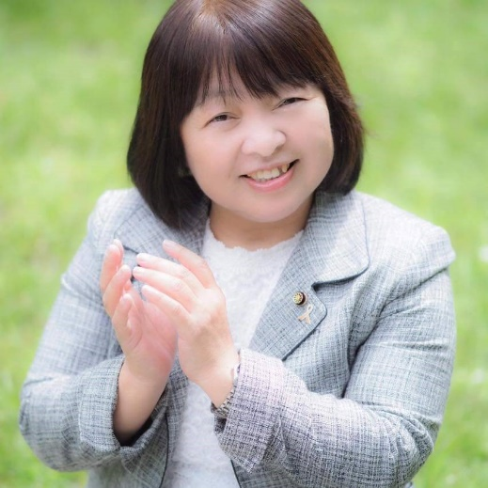

内容　 第1部：講師による講演・質疑応答　 19：00～19：50

　　　　　　　第2部：グループワーク・質疑応答　 19：55～20：45

1部のみの参加もOK

くららHP

日時　令和3年9月17日（金）　19：00～20：45

参加方法　①会場　〈キョクトウとちぎ蔵の街楽習館　大交流室〉

参加方法　②オンライン　〈Zoom〉

参加費　無料

申込方法：お名前・所属・連絡先・参加方法および講師への質問を添えて、

申込み方　電話・FAX・メールまたはHPの申込フォームよりお申込みください。

申込締切：9月12日（日）

申込先：とちぎ市民活動推進センターくらら　TEL　0282-20-7131　FAX　0282-20-7132

申込先：とちぎ市民活動推進センターくらら　E-mail　kurara-tochigi@cc9.ne.jp

主催：くらら利用者協議会

くらら利用者協議会研修会

子ども食堂でつくるあたたかい地域

～鹿沼での取り組み～

新型コロナウィルス感染症の影響により、完全オンラインで実施することもあります。最新情報はくららのHPからご確認ください。

講師　加藤美智子さん

子ども食堂ネットワークかぬま事務局長

鹿沼にてこども食堂「森のこびと」を運営するとともに「子ども食堂コンシェルジュ的な役割」を担い、子ども食堂をやってみたい人の相談窓口や、更にネットワークの

構築に尽力している。

参加申込書

以下、ご記入のうえ、くらら窓口にお持ちいただくか、メール・FAXにてご送付ください。

10月30日（土）13時に第２弾を開催予定です。

詳細は、くらら情報紙やHPにてご確認ください。

くらら利用者協議会研修会　「子ども食堂でつくるあたたかい地域～鹿沼での取り組み～」　9月17日（金）

|  |  |
| --- | --- |
| ふりがな  氏名 |  |
| 所属 |  |
| 電話番号 |  |
| メールアドレス  （Zoom参加の場合は必須） |  |
| 参加方法 | □会場　　　　　　　　□オンライン（Zoom） |
| 講師への質問 |  |

※いただいた個人情報はくららの事業以外では使用いたしません。